1.搜索结果——景点介绍显示错误
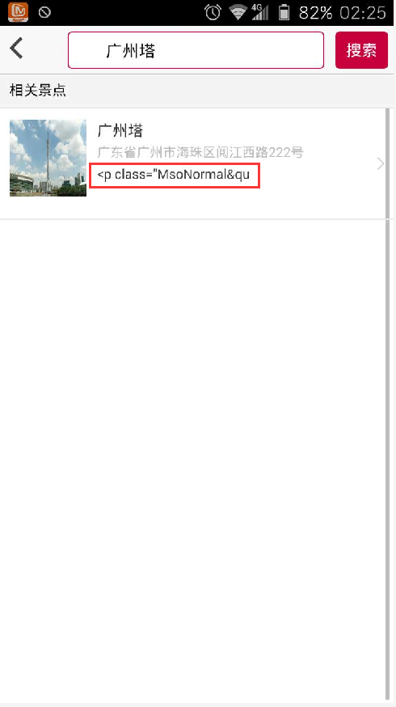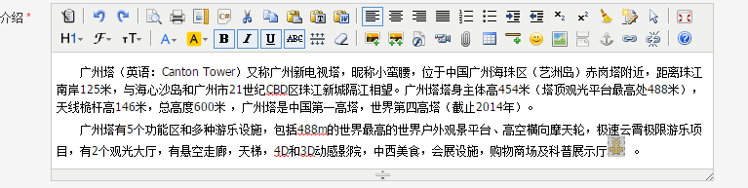

2. 景点主页——推荐景点logo，规定尺寸上传（120*120），并等比例缩放
景点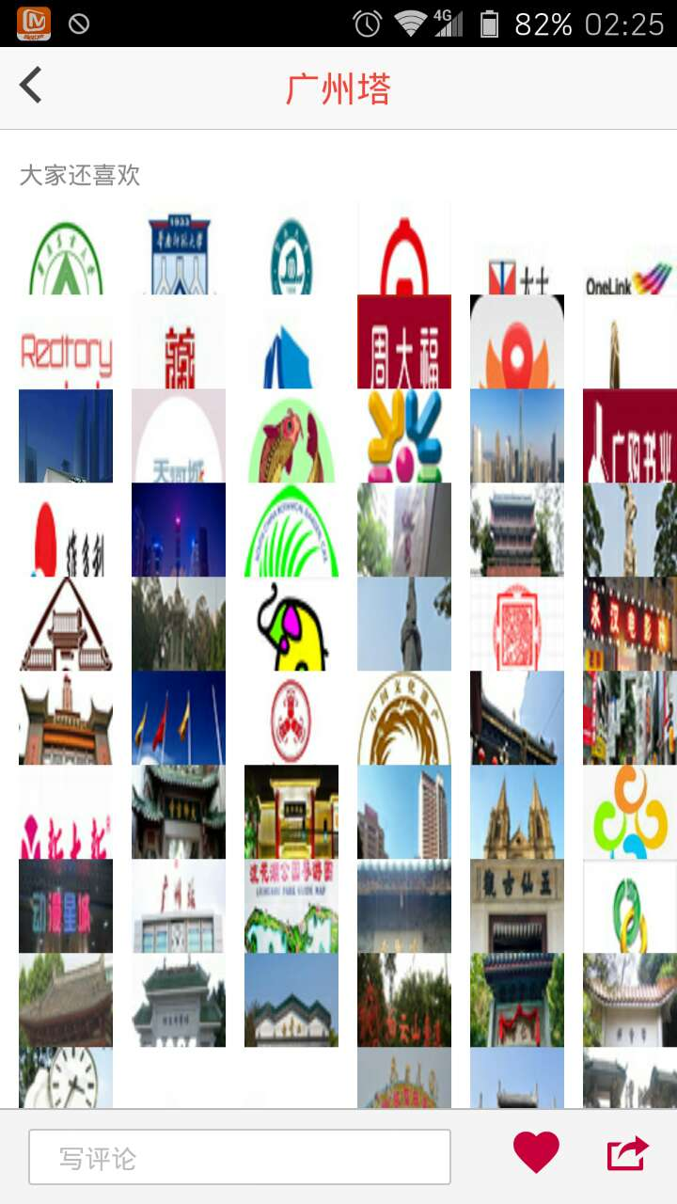
3.用户反馈——提交成功后返回到我的界面，再次进入仍显示该反馈内容（再次进入应内容应空白）【done】
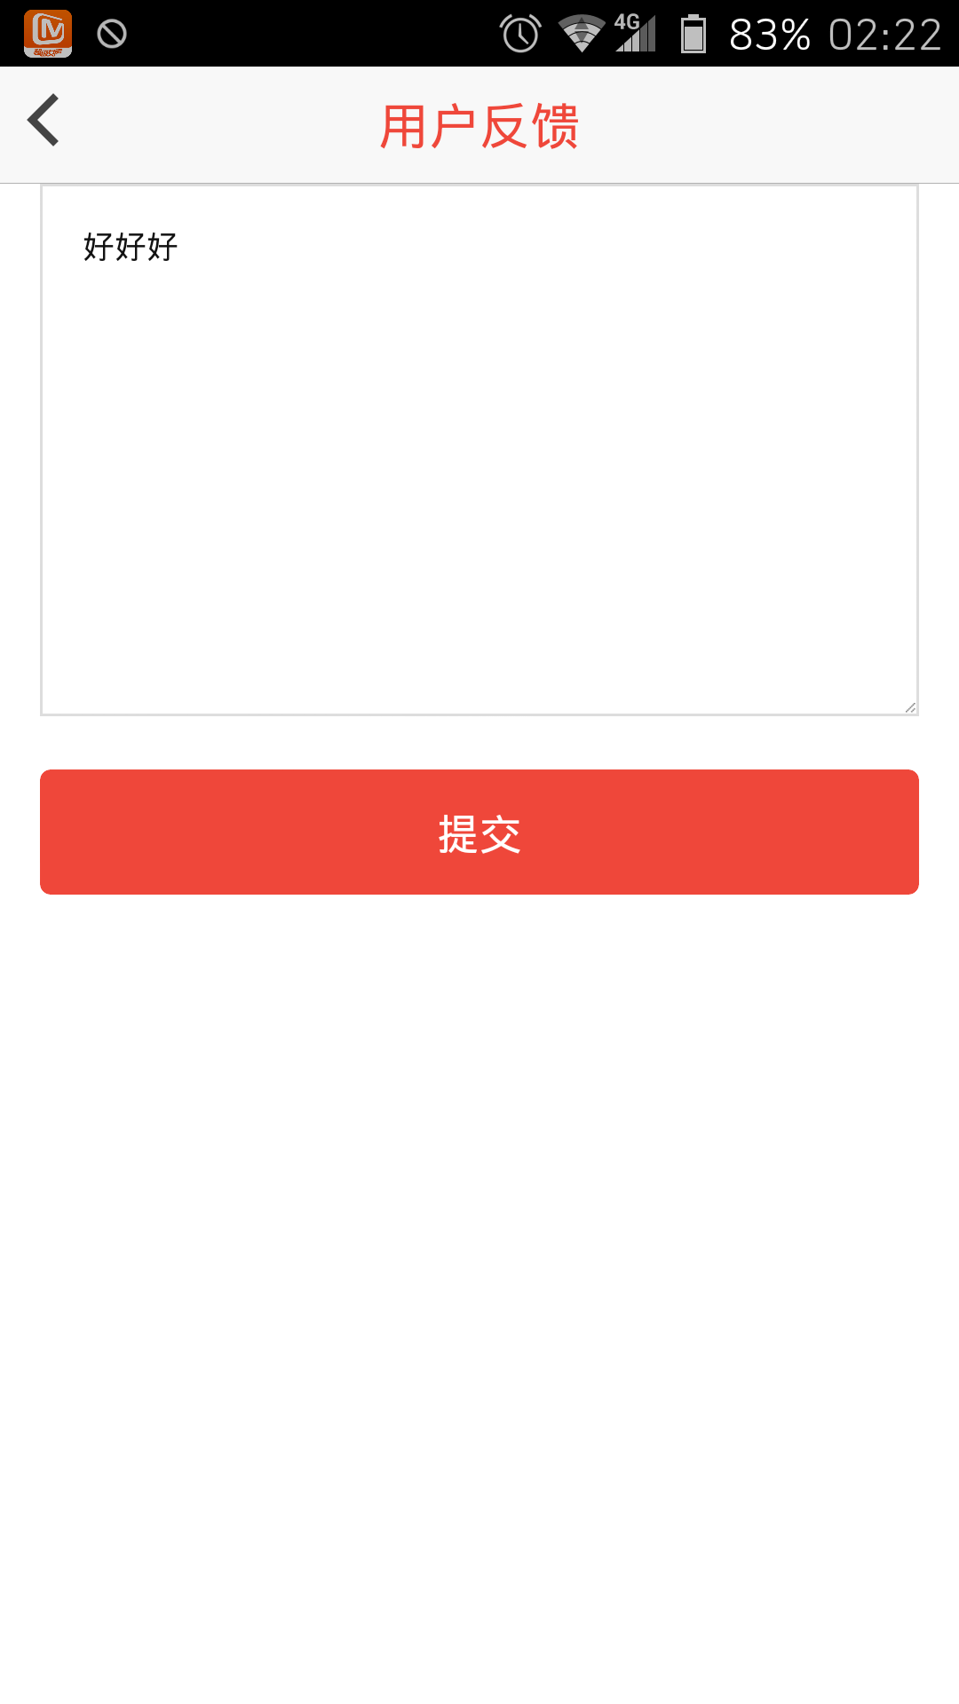
4.我的修改头像——点击没能弹出选择即时拍摄/从手机相册选择选项
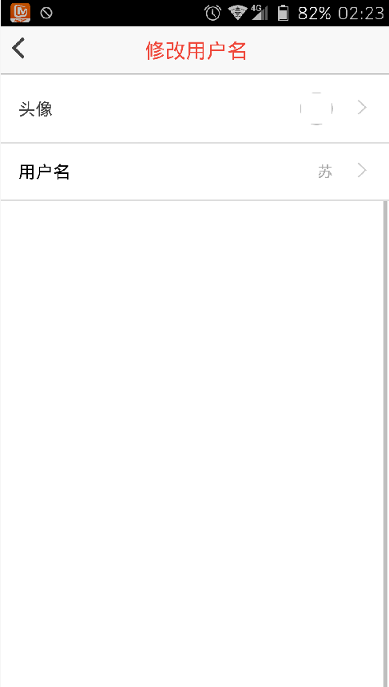

5.支付订单——支付方式：默认为“在线支付”【done】
